Информация о проведении профилактической акции «Безопасный Новый Год» в МБОУ Бора-Тайгинской СОШ
В целях предупреждения развития негативных процессов в подростковой среде в дни проведения зимних каникул, созданию условий для организованного досуга, отдыха детей и подростков, защиты и их прав и законных интересов в МБОУ Бора-Тайгинской СОШ был издан приказ и план мероприятий.
С 30 декабря по 3 января были проведены следующие мероприятия:
с 30 декабряпо 3 января 2024 год.
№ | Мероприятия | Охват детей | фотоотчет
1 | Проведены инструктажи по комплексной безопасности обучающихся (пожарной и бытовой безопасности на чабанских стоянках, обращению с лощадьми, печное отопление, пиротехника) в общественный местах, на водоемах, профилактике дорожной безопасности соблюдению ограничительного режима. | 103 | 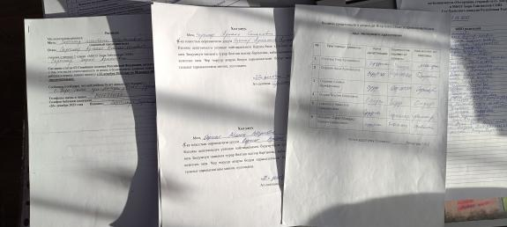  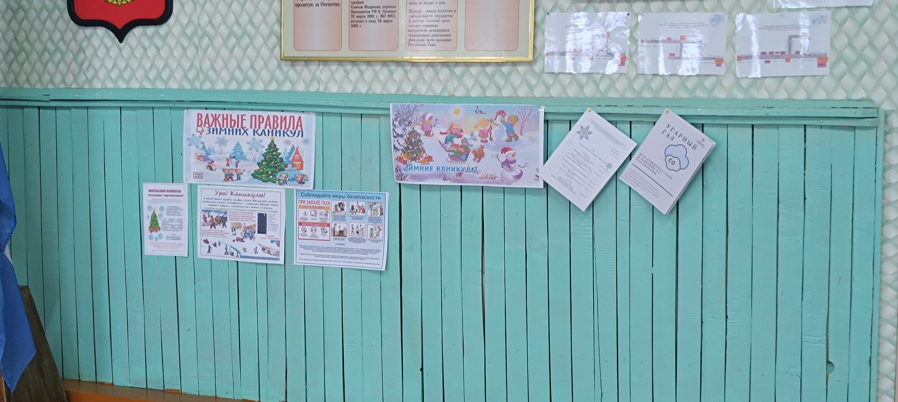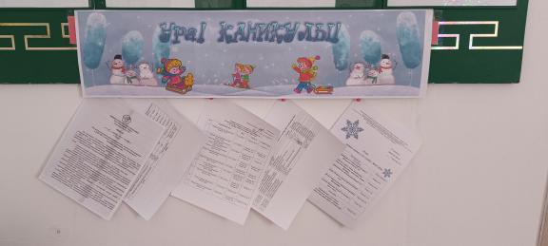
2 | Проведены инструктажи для родителей по комплексной безопасности обучающихся (пожарной и бытовой безопасности на чабанских стоянках, обращению с лощадьми, печное отопление, пиротехника) в общественный местах, на водоемах, профилактике дорожной безопасности соблюдению ограничительного режима. | 27 | 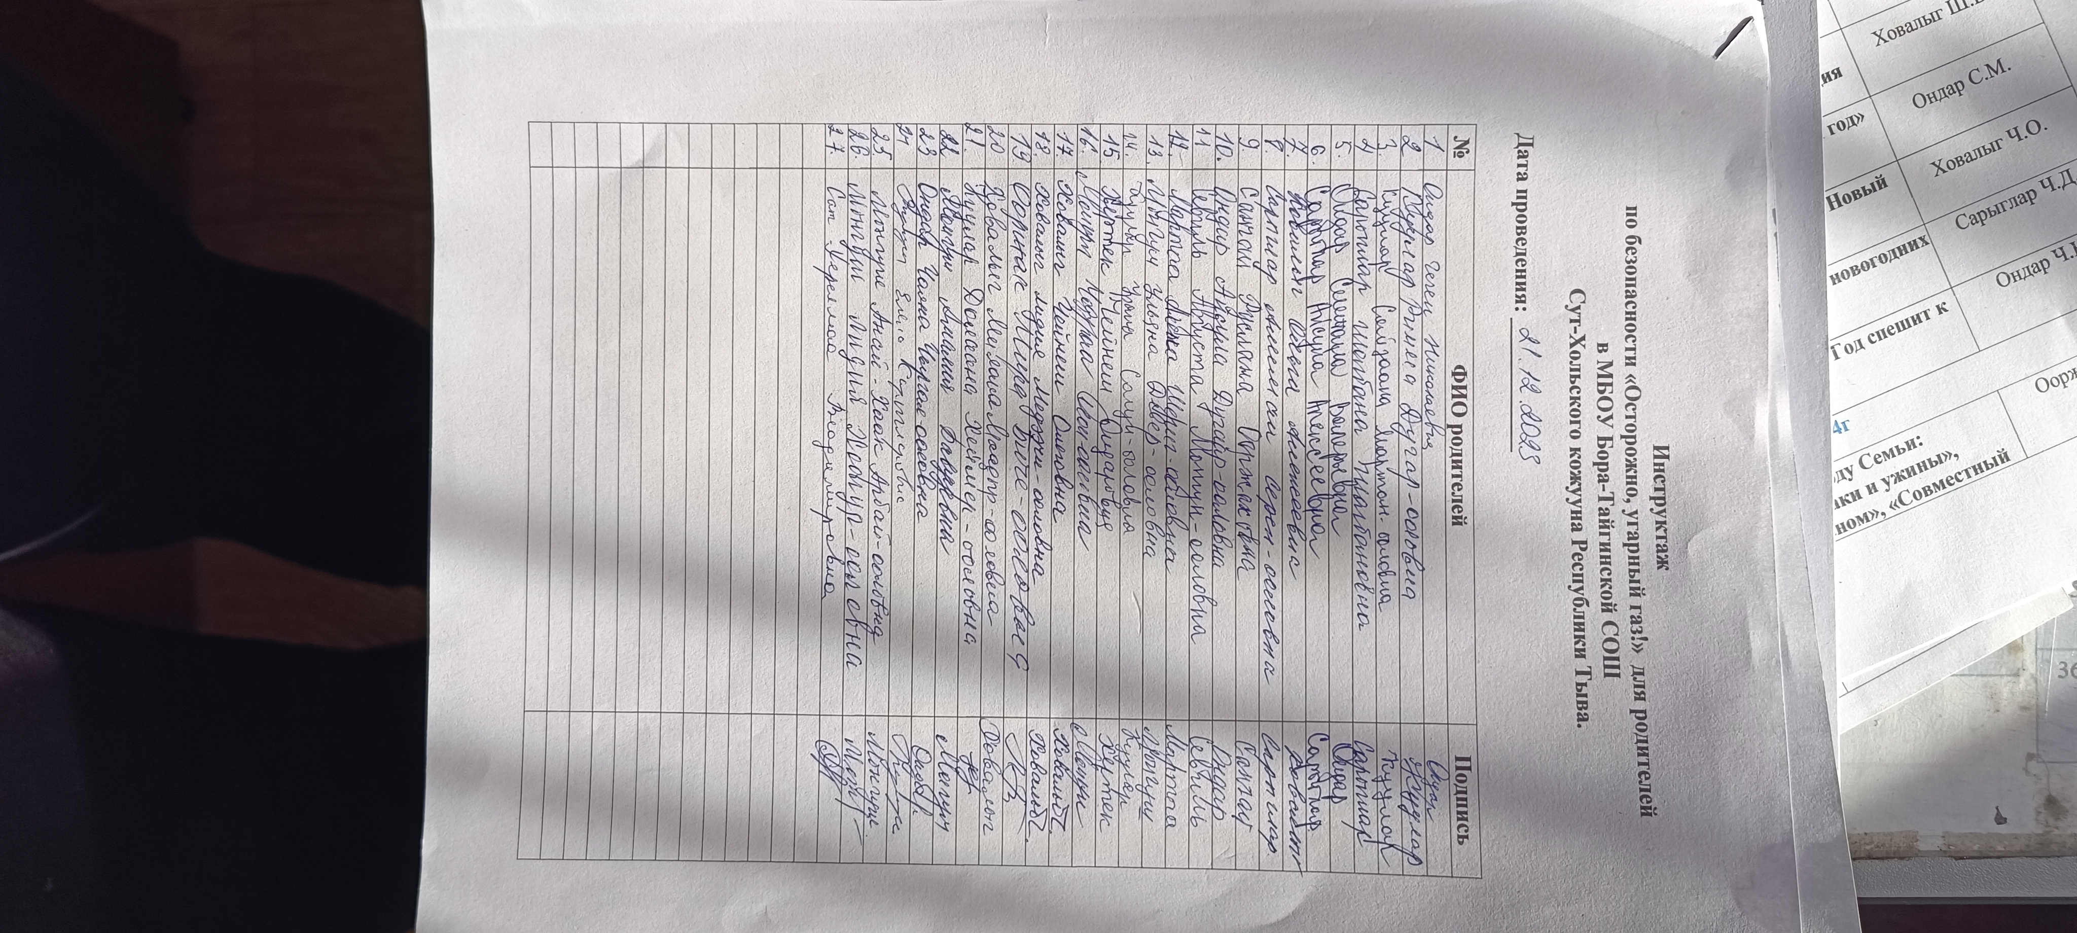
 | Участие Бала-маскарада Главы кожууна и председателя администрации кожууна для детей участников СВО и особо отличившихся детей кожууна. | 7 | 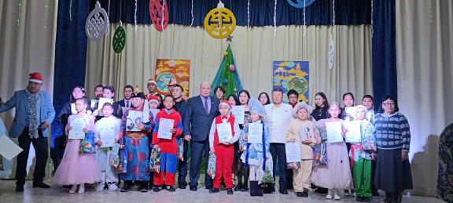  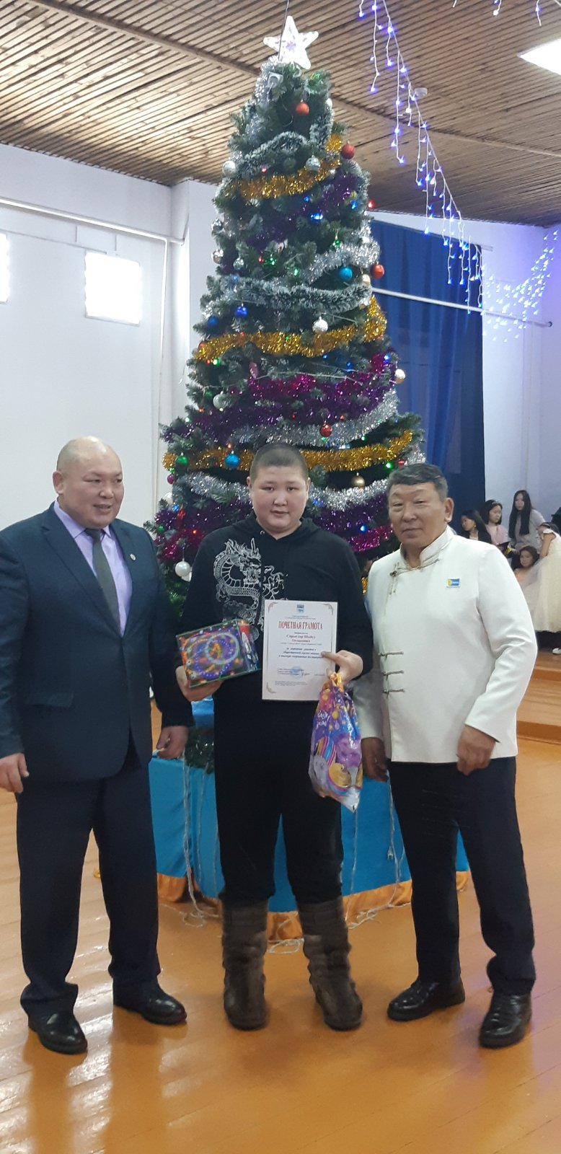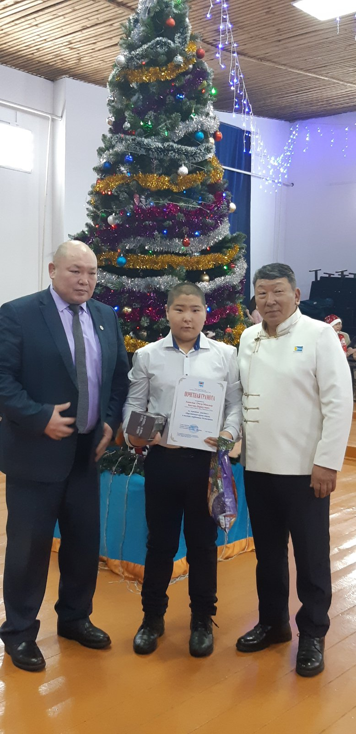  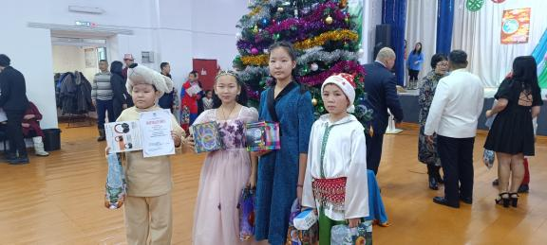
 | Рейдовые мероприятия «Коменданский час» | 103 | 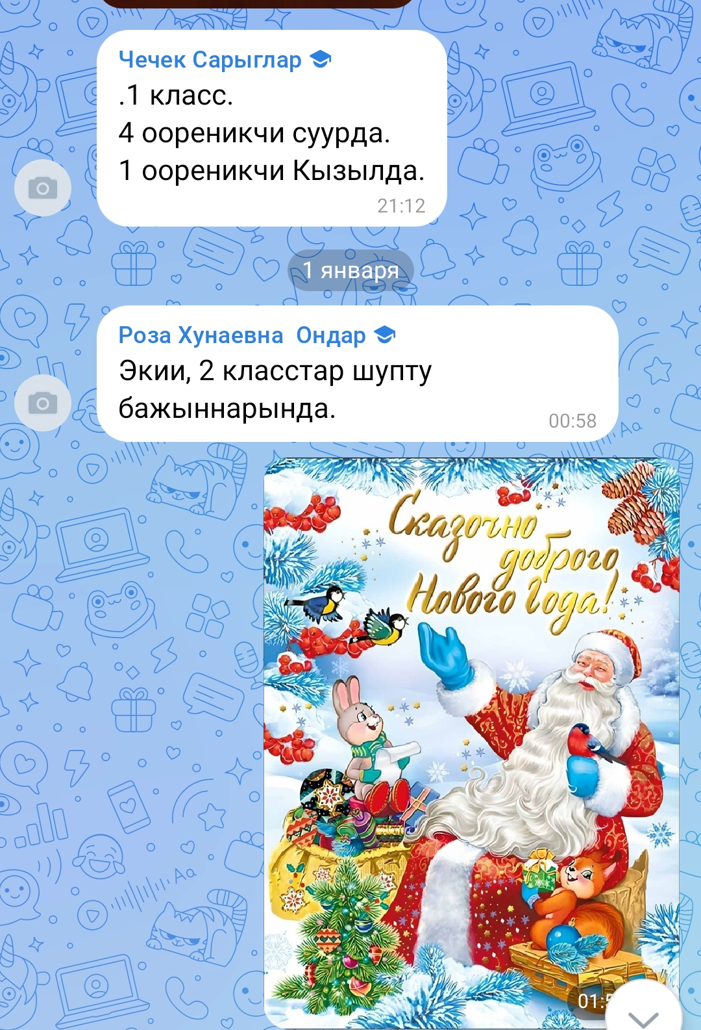
 | Посещение СОП и ТЖС семей и учащихся состоящих на учете в ВШУ | 13 семей | 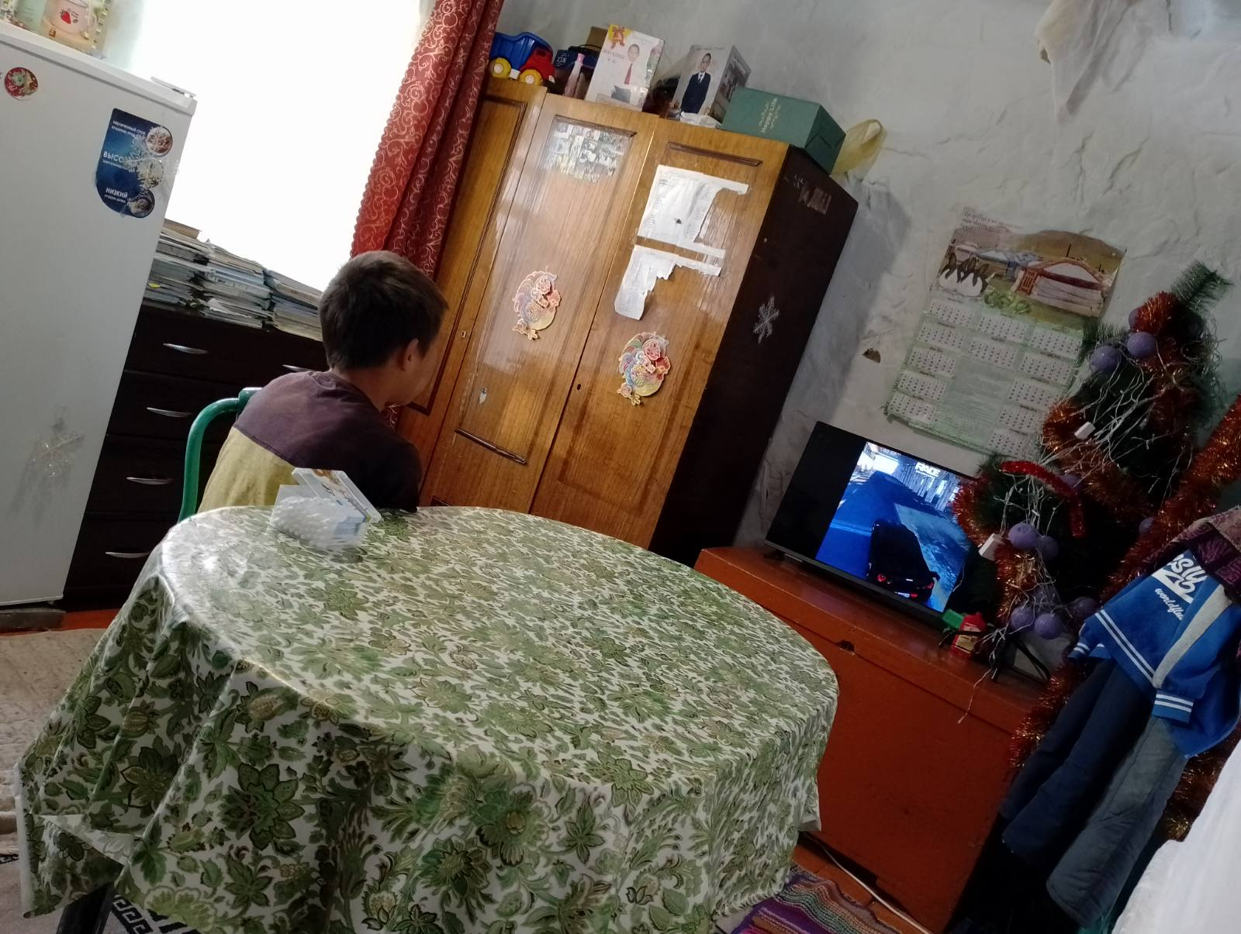
 | Фотоконкурсы «У новогодней ёлочки» и «Встречаем Новый Год» | 64 | 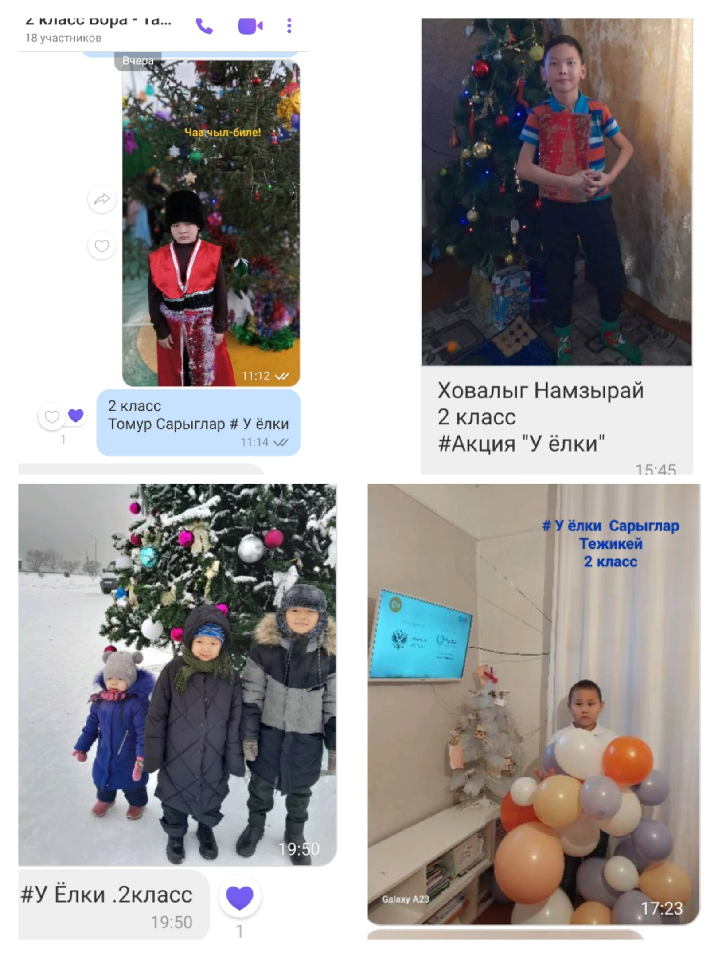  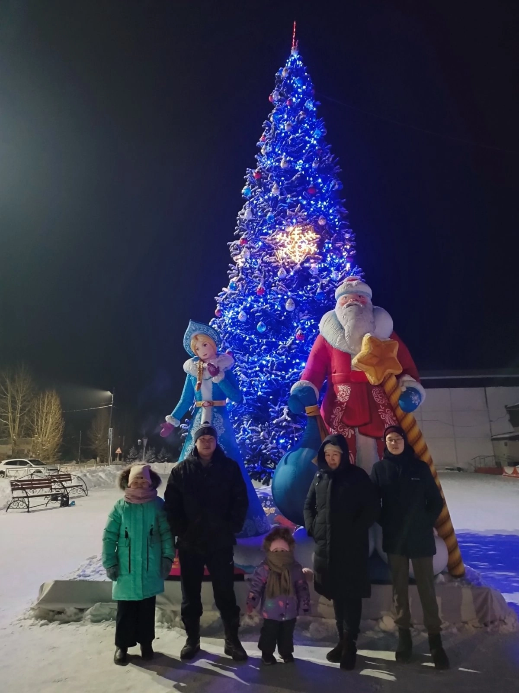
 | Фотосессия «Праздник Новый Год спешит к нам в гости» | 10 |   
 | ВДЦ «Почитай-ка» | 15 | 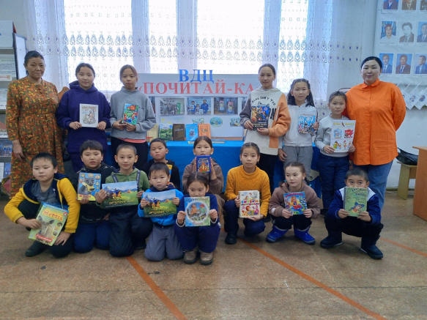
 | Волейбол среди выпускников | 7 команд | 